**Меню**

**Создание меню**

Меню в приложениях представляет класс **android.view.Menu**, и каждая activity ассоциируется с объектом этого типа. Объект android.view.Menu может включать различное количество элементов, а те в свою очередь могут хранить подэлементы.

**Определение меню в xml**

Меню, как и файлы интерфейса или изображений, также представляет собой ресурс. По умолчанию файлы меню находятся в проекте в каталоге **res/menu**.

При создании нового проекта с Empty Activity у нас нет никакого каталога res/menu и соответственно нет ресурсов меню, но мы можем их добавить вручную. Для этого нажмем правой кнопкой мыши в проекте на каталог res и далее в открывшемся списоке выберем пункт **New -> Android Resource File**:

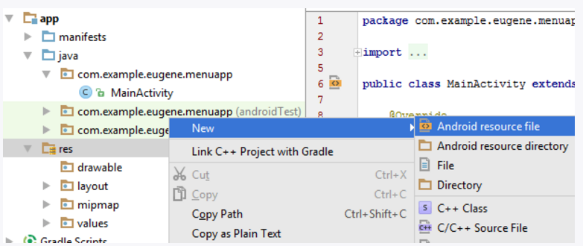

Далее в появившемся окне укажем для имени файла название **main_menu**, а для типа ресурса также выберем **Menu**:

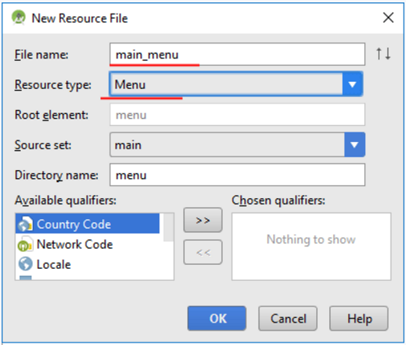

После этого в каталоге res будет создан подкаталог menu, в котором будет находиться файл main_menu.xml.

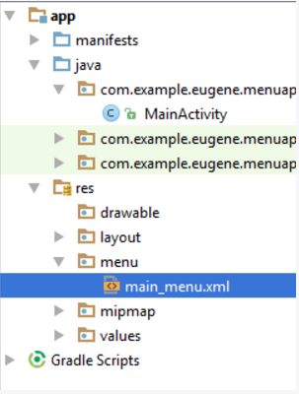

По умолчанию этот файл определяет один пустой элемент menu:

|  |
| --- |
| <?xml version="1.0" encoding="utf-8"?>  <menu xmlns:android="<http://schemas.android.com/apk/res/android>">    </menu> |

Изменим содержимое файла, определив несколько пунктов:

|  |
| --- |
| <?xml version="1.0" encoding="utf-8"?>  <menu xmlns:android="<http://schemas.android.com/apk/res/android>">      <item          android:id="@+id/action_settings"          android:orderInCategory="1"          android:title="Настройки" />      <item          android:id="@+id/save_settings"          android:orderInCategory="3"          android:title="Сохранить" />      <item          android:id="@+id/open_settings"          android:orderInCategory="2"          android:title="Открыть" />  </menu> |

Тег <menu> является корневым узлом файла и определяет меню, состоящее из одного или нескольких элементов <item> и <group>.

Элемент <item> представляет объект MenuItem, которой является одним из элементов меню. Этот элемент может содержать внутренний подэлемент <menu>, с помощью которого создается подменю.

Элемент <item> включает следующие атрибуты, которые определяют его внешний вид и поведение:

* **android:id**: уникальный id элемента меню, который позволяет его опознать при выборе пользователем и найти через поиск ресурса по id
* **android:icon**: ссылка на ресурс drawable, который задает изображение для элемента (android:icon="@drawable/ic_help")
* **android:title**: ссылка на ресурс строки, содержащий заголовок элемента. По умолчанию имеет значение "Settings"
* **android:orderInCategory**: порядок следования элемента в меню

**Наполнение меню элементами**

Мы определили меню с тремя элементами, но само определение элементов в файле еще не создает меню. Это всего лишь декларативное описание. Чтобы вывести его на экран, нам надо использовать его в классе Activity. Для этого надо переопределить метод **onCreateOptionsMenu**. Итак, перейдем к классу MainActivity и изменим его следующим образом:

|  |
| --- |
| package com.example.eugene.menuapp;    import android.support.v7.app.AppCompatActivity;  import android.os.Bundle;  import android.view.Menu;    public class MainActivity extends AppCompatActivity {        @Override      protected void onCreate(Bundle savedInstanceState) {          super.onCreate(savedInstanceState);          setContentView(R.layout.activity_main);      }        @Override      public boolean onCreateOptionsMenu(Menu menu) {            getMenuInflater().inflate(R.menu.main_menu, menu);          return true;      }  } |

Метод getMenuInflater получает объект MenuInflater и вызываем его метод inflate(). Этот метод в качестве первого параметра принимает ресурс, представляющий наше декларативное описание меню в xml, и наполняет им объект menu, переданный в качестве второго параметра.

Запустим приложение по умолчанию и нажмем на кнопку меню в правом верхнем углу:

**Обработка нажатий в меню**

Если мы нажмем на любой из пунктов меню, то ничего не произойдет. Чтобы привязать к меню действия, нам надо переопределить в классе activity **onOptionsItemSelected**.

Для вывода выбранного элемента меню в файле **activity_main.xml** определим текстовое поле с id=header:

|  |
| --- |
| <?xml version="1.0" encoding="utf-8"?>  <RelativeLayout xmlns:android="<http://schemas.android.com/apk/res/android>"      android:id="@+id/activity_main"      android:layout_width="match_parent"      android:layout_height="match_parent">        <TextView          android:id="@+id/header"          android:layout_width="wrap_content"          android:layout_height="wrap_content"          android:textSize="22sp" />  </RelativeLayout> |

И изменим класс MainActivity:

|  |
| --- |
| **package com.example.eugene.menuapp;**    **import android.support.v7.app.AppCompatActivity;**  **import android.os.Bundle;**  **import android.view.Menu;**  **import android.view.MenuItem;**  **import android.widget.TextView;**    **public class MainActivity extends AppCompatActivity {**    **@Override**  **protected void onCreate(Bundle savedInstanceState) {**  **super.onCreate(savedInstanceState);**  **setContentView(R.layout.activity_main);**  **}**    **@Override**  **public boolean onCreateOptionsMenu(Menu menu) {**    **getMenuInflater().inflate(R.menu.main_menu, menu);**  **return true;**  **}**    **@Override**  **public boolean onOptionsItemSelected(MenuItem item) {**  **int id = item.getItemId();**  **TextView headerView = (TextView) findViewById(R.id.header);**  **switch(id){**  **case R.id.action_settings :**  **headerView.setText("Настройки");**  **return true;**  **case R.id.open_settings:**  **headerView.setText("Открыть");**  **return true;**  **case R.id.save_settings:**  **headerView.setText("Сохранить");**  **return true;**  **}**  **return super.onOptionsItemSelected(item);**  **}**  **}** |

Чтобы понять, какой пункт меню выбран, вначале получаем его идентификатор int id = item.getItemId(). Затем пробегаемся в конструкции switch..case и выбираем нужный вариант и в зависимости от выбора производим определенные действия - в данном случае устанавливаем текст TextView.

**Создание подменю**

Для создания подменю в файле разметки меню определим внутренний элемент menu:

|  |
| --- |
| <?xml version="1.0" encoding="utf-8"?>  <menu xmlns:android="<http://schemas.android.com/apk/res/android>">      <item          android:id="@+id/action_settings"          android:title="Настройки">          <menu>              <item android:id="@+id/save_settings"                  android:title="Сохранить" />              <item android:id="@+id/open_settings"                  android:title="Открыть" />          </menu>        </item>      <item          android:id="@+id/action_move"          android:title="Переход">          <menu>              <item android:id="@+id/forward"                  android:title="Вперед" />              <item android:id="@+id/back"                  android:title="Назад" />          </menu>        </item>  </menu> |

После нажатия на меню отобразятся элементы верхнего уровня, по нажатию на которые мы можем перейти к подменю:

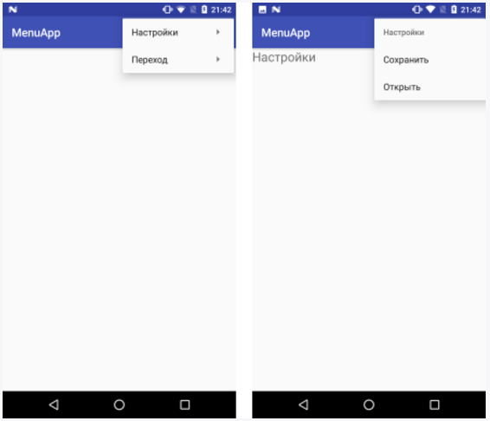

**Группы в меню**

Использование элемента group позволяет оформить элементы меню в группу:

|  |
| --- |
| <?xml version="1.0" encoding="utf-8"?>  <menu xmlns:android="<http://schemas.android.com/apk/res/android>">        <group android:checkableBehavior="single">          <item              android:id="@+id/action_settings"              android:title="Настройки"              android:checked="true" />          <item android:id="@+id/save_settings"              android:title="Сохранить" />          <item android:id="@+id/open_settings"              android:title="Открыть"  />      </group>  </menu> |

В определении группы мы можем установить атрибут **android:checkableBehavior**. Этот атрибут может принимать следующие значения: single(у каждого элемента создается радиокнопка), all (для каждого элемента создается флажок) и none.

В данном случае для каждого элемента будет создаваться радиокнопка (визуально кружок). И для первого элемента устанавливается отмеченная радиокнопка (android:checked="true").

В файле разметки интерфейса activity_main.xml также пусть будет определено текстовое поле:

|  |
| --- |
| <?xml version="1.0" encoding="utf-8"?>  <RelativeLayout xmlns:android="<http://schemas.android.com/apk/res/android>"      android:id="@+id/activity_main"      android:layout_width="match_parent"      android:layout_height="match_parent">        <TextView          android:id="@+id/header"          android:layout_width="wrap_content"          android:layout_height="wrap_content"          android:textSize="22sp" />  </RelativeLayout> |

А в классе MainActivity определим выделение радиокнопки у выбранного пункта меню:

|  |
| --- |
| package com.example.eugene.menuapp;    import android.support.v7.app.AppCompatActivity;  import android.os.Bundle;  import android.view.Menu;  import android.view.MenuItem;  import android.widget.TextView;    public class MainActivity extends AppCompatActivity {        @Override      protected void onCreate(Bundle savedInstanceState) {          super.onCreate(savedInstanceState);          setContentView(R.layout.activity_main);      }        @Override      public boolean onCreateOptionsMenu(Menu menu) {            getMenuInflater().inflate(R.menu.main_menu, menu);          return true;      }        @Override      public boolean onOptionsItemSelected(MenuItem item) {          int id = item.getItemId();          TextView headerView = (TextView) findViewById(R.id.header);          if(!item.isChecked()) item.setChecked(true);          switch(id){              case R.id.action_settings :                  headerView.setText("Настройки");                  return true;              case R.id.open_settings:                  headerView.setText("Открыть");                  return true;              case R.id.save_settings:                  headerView.setText("Сохранить");                  return true;          }          return super.onOptionsItemSelected(item);      }  } |

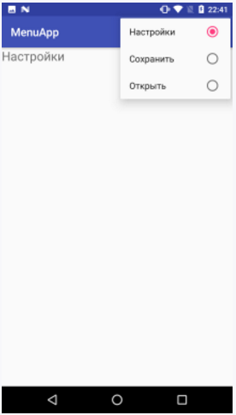

**Программное создание меню**

Кроме определения элементов меню в xml, можно также создать меню программным способом. Для добавления новых пунктов меню используется метод add.

Итак, изменим код MainActivity:

|  |
| --- |
| package com.example.eugene.menuapp;    import android.support.v7.app.AppCompatActivity;  import android.os.Bundle;  import android.view.Menu;  import android.view.MenuItem;  import android.widget.TextView;    public class MainActivity extends AppCompatActivity {        @Override      protected void onCreate(Bundle savedInstanceState) {          super.onCreate(savedInstanceState);          setContentView(R.layout.activity_main);      }        @Override      public boolean onCreateOptionsMenu(Menu menu) {          super.onCreateOptionsMenu(menu);            menu.add(0        // Группа                  ,1        // id                  ,0        //порядок                  ,"Создать");  // заголовок            menu.add(0,2,1,"Открыть");          menu.add(0,3,2,"Сохранить");          return true;      }        @Override      public boolean onOptionsItemSelected(MenuItem item) {          int id = item.getItemId();          TextView headerView = (TextView) findViewById(R.id.header);            switch(id){              case 1 :                  headerView.setText("Создать документ");                  return true;              case 2:                  headerView.setText("Открыть документ");                  return true;              case 3:                  headerView.setText("Сохранить документ");                  return true;          }          // можно было и так сделать          //String title = item.getTitle().toString();          // headerView.setText(title);          return super.onOptionsItemSelected(item);      }  } |

Метод add добавляет пункт в меню, принимая следующие параметры: номер группы, id, порядок элемента в меню и заголовок элемента.

